УТВЕРЖДАЮ
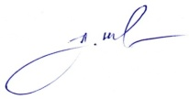
Председатель районного Совета депутатов ________ А.В.Шкадов

"28" декабря 2018 г.

ГРАФИК
проведения "прямых телефонных линий"
председателем Кореличского районного
Совета депутатов Шкадовым А.В.
с населением района на 1 полугодие 2019 года

№ п/п | Дата, время, место проведения
1 | 27 февраля 2019 г. с 9-00 до 11-00 каб. № 57 тел. 2-11-88
2 | 17 апреля 2019 г. с 9-00 до 11-00 каб. № 57 тел. 2-11-88
3 | 26 июня 2019 г. с 9-00 до 11-00 каб. № 57 тел. 2-11-88

Куляко 22419

